题号 | 一 | 二 | 三 | 四 | 五 | 六 | 七 | 八 | 总成绩
得分
判卷人
复核人

一、填空题（每小题3分,共15分）
得分

1. 设函数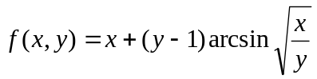，则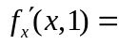 . 答：1
2. 函数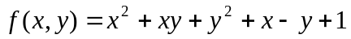的极小值是 . 答：0
3. 交换二次积分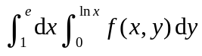的次序为 ．
答：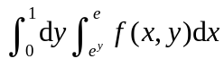
4. 若幂级数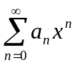在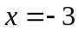点条件收敛，此幂级数的收敛半径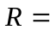 ．
答：3
5. 若是圆周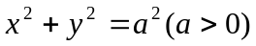取逆时针一周，则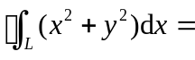 ．
答：0
二、单项选择题（每小题3分,共15分）请把答案写在括号里
得分
1. 若函数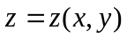由方程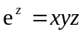确定，则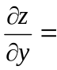（ ）. 答：B
（A）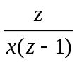； （B）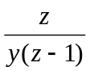；（C）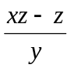； （D）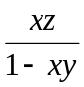.
2．若区域：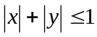，则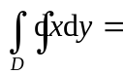（ ）． 答：B
（A） 1； （B）2； （C）4； （D）．
3．若区域由直线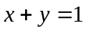及两坐标轴围成，记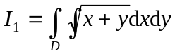，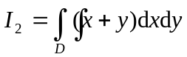，则与的大小关系是（ ）．答：A
（A）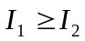； （B）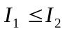； （C）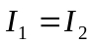； （D）无法确定.
4．设是位于第一卦限的平面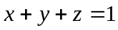，则对面积的曲面积分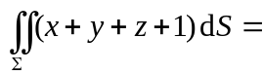（ ）． 答：C
（A）； （B）； （C）； （D）．
5．函数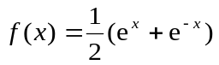的麦克劳林级数为（ ）， 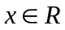． 答：D
（A）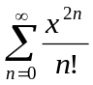； （B）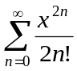；（C）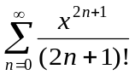；（D） 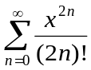．
三、多元函数计算题（共2题,每题6分,共12分）
得分

1.求函数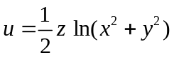的全微分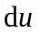.
解：由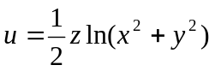，有，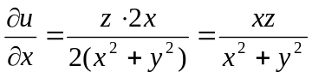（2分）
由变量的对称性,得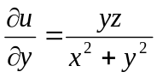（3分）；又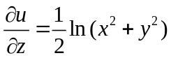.（4分）
所以，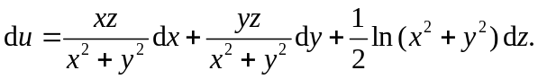 （6分）
2.设函数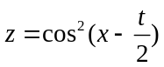，验证该函数满足方程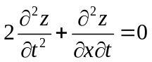.
证明：由于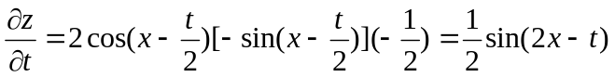, （2分）
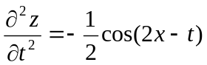； （3分）
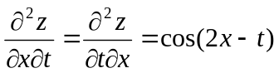.（5分）
所以, 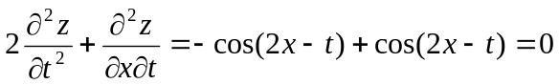.（6分）

四、重积分计算题（共2题,每题6分,共12分）
得分

1．计算二重积分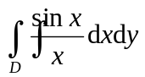，区域由直线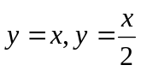及围成．
解：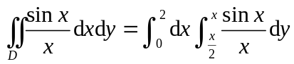 （3分）
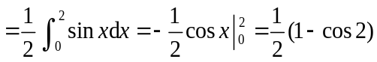．（6分）

２．若区域为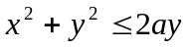（），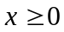，利用极坐标系计算二重积分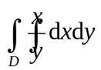．
解：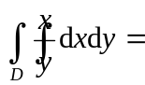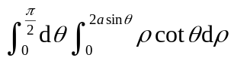 （3分）
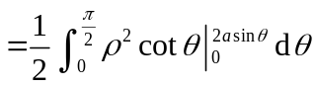 （4分）
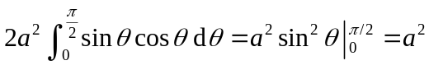．（6分）

五、线面积分计算题（共2题,每题7分,共14分）
得分

1．计算曲线积分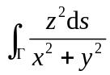，其中是螺旋线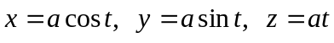上对应于从到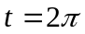的一段弧（其中）．

解：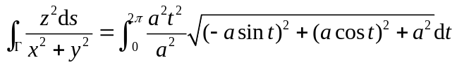 （4分）
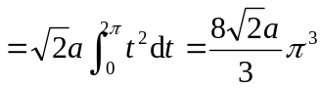． （7分）

2. 计算曲面积分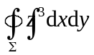，其中是圆锥面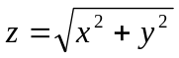及平面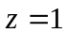，围成的立体的表面外侧．
解：由高斯公式，
原式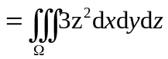 （2分）
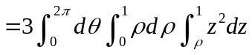（5分）
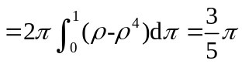．（7分）

六、级数题（共3题,每题6分,共18分）
得分

1. 判定级数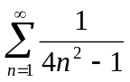是否收敛，如收敛求其和.
解：设级数的部分和为，则
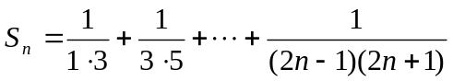 （1分）
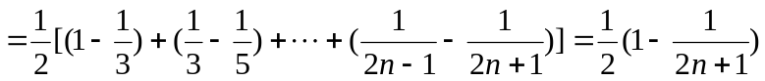．（3分）
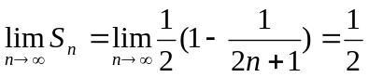，（4分）
所以，级数收敛，且和为．（6分）
2. 判定级数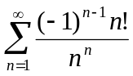的收敛性，收敛时，说明是条件收敛，还是绝对收敛.
解：令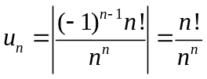，（1分）
而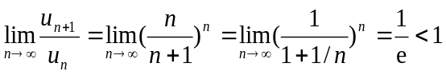，（3分）
故级数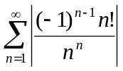收敛，（4分）
因此，级数收敛，且为绝对收敛． （6分）
3.求幂级数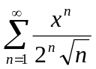的收敛半径和收敛区间．
解：由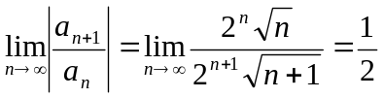，（2分）
故收敛半径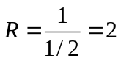．（4分）
因此，幂级数的收敛区间是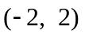．（6分）

七、极值题（8分）要造一个无盖的长方形容器,已知底部造价为每平米20元,侧面造价为每平米10元.现想用360元造一个容积最大的容器,求该长方形容器的尺寸.
得分
解：设容器的长、宽、高分别为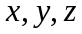.则容器的容积为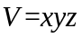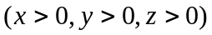,且满足条件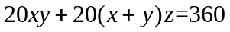,即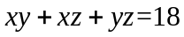. （2分）
设，（3分）
由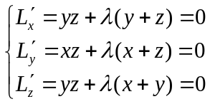
（4分）
得到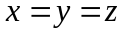（5分）。代入 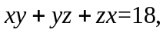 得唯一可能的极值点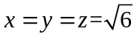（米）（6分）。
因为由问题本身可知的最大值一定存在，所以其最大值一定在这个极值点处取得（7分）。因此，当米时，长方形容器的尺寸最大，其最大容积为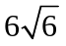立米。（8分）
八、证明题（6分）设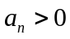，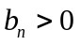，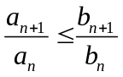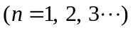,且级数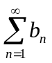收敛，证明级数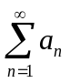收敛.
得分
证明： 因为，且，, 所以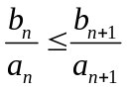（2分）
令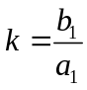, 有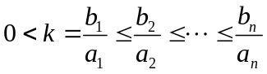, 故有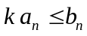. （4分）
由于收敛, 所以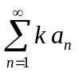收敛,从而收敛.（6分）

